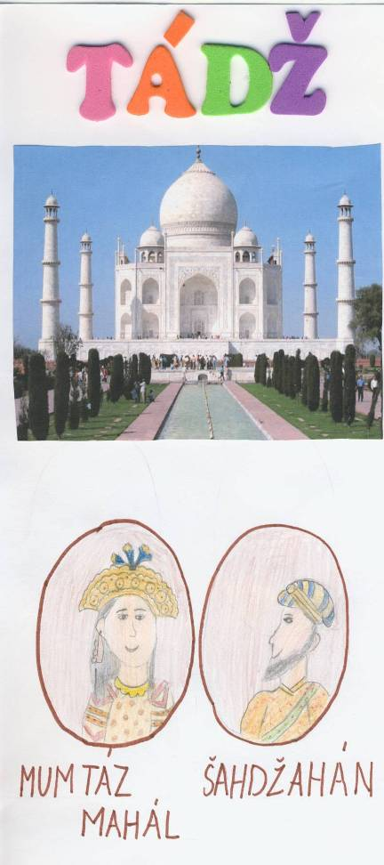
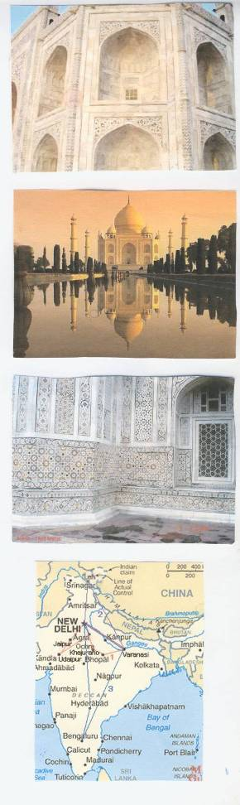

- 4 - Na hodinu geografie pripravila Barborka Boháčová, 5.A trieda
